实验12 用触发器设计节拍发生器和序列信号发生器

一、实验目的
1. 掌握时序电路的设计方法。
2.训练设计、接线与排除故障的能力。
二、实验器材与仪器
1.数字电路实验箱 1台
2.示波器 1台
3.万用电表及工具
4. 双D 触发器 74LS74 2片
5.双JK触发器 74LS112 2片
6.其他必要的门电路
三、实验内容
（一）用D触发器设计节拍发生器
1、设计任务
用 D 触发器产生节拍发生器，其时序图如实验图 12-1 所示。用实验箱上的发光二极管验证设计结果。
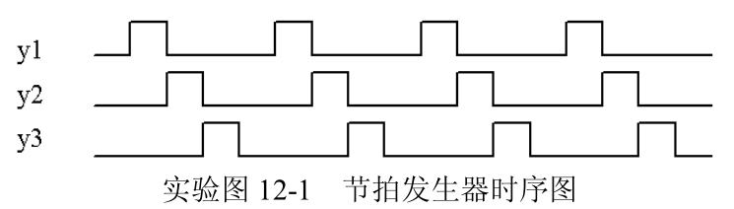
2.设计思路
（1）状态转换图
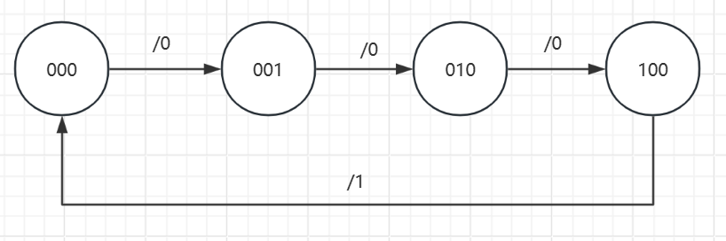
（2）状态转换表

$$Q_{2}^{n}Q_{1}^{n}Q_{0}^{n}$$ | $$Q_{2}^{n+1}Q_{1}^{n+1}Q_{0}^{n+1}$$ | Y
000 | 001 | 0
001 | 010 | 0
010 | 100 | 0
100 | 000 | 1
（3）卡诺图

$Q_{2}^{n+1}$的卡诺图
$$Q_{1}^{n}Q_{0}^{n}$$  $$Q_{2}^{n}$$ | 00 | 01 | 11 | 10
0 | 0 | 0 | X | 1
1 | 0 | X | X | X

$Q_{1}^{n+1}$的卡诺图
$$Q_{1}^{n}Q_{0}^{n}$$  $$Q_{2}^{n}$$ | 00 | 01 | 11 | 10
0 | 0 | 1 | X | 0
1 | 0 | X | X | X

$Q_{0}^{n+1}$的卡诺图
$$Q_{1}^{n}Q_{0}^{n}$$  $$Q_{2}^{n}$$ | 00 | 01 | 11 | 10
0 | 1 | 0 | X | 0
1 | 0 | X | X | X

（4）状态方程
$Q_{2}^{n+1}$=$Q_{1}^{n}$=$D_{2}$
$Q_{1}^{n+1}$=$Q_{0}^{n}$=$D_{1}$
$Q_{0}^{n+1}$=$Q_{2}^{n'}Q_{1}^{n'}Q_{0}^{n'}$=$D_{0}$

（5）激励方程
$D_{2}$= $Q_{1}^{n}$
$D_{1}$=$Q_{0}^{n}$
$D_{0}$ =$Q_{2}^{n'}Q_{1}^{n'}Q_{0}^{n'}$

3. 实验步骤
（1）将三个D触发器的CLK端接到同一个1KHz时钟输出信号上，同时把三个D触发器的置位端和复位端都接高电平1；
（2）将第一个触发器的Q端与第二个触发器的D端连接，第二个触发器的Q端与第三个触发器的D端连接；
（3）将三个触发器的Q’端和一个高电平1经过一个四输入与非门，其输出接到7404反相器的一个输入端，输出接到第一个触发器的D端；
（4）分别将Q2,Q1,Q0接逻辑分析仪的三个输入端，可观察显示器的三行波形由构成了节拍发生器，符合题目给出的时序图。
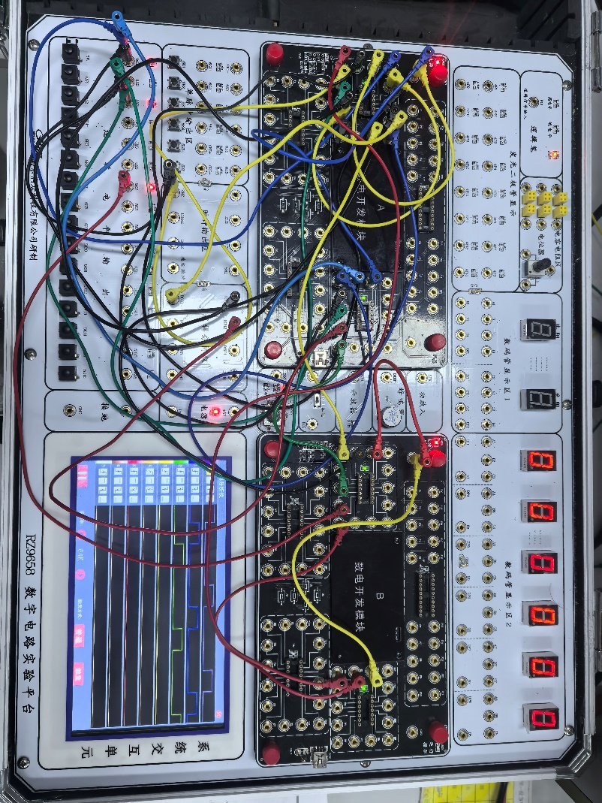

（二）用JK 触发器和门电路实现计数型 00010111 序列发生器
1、设计任务
用三个 JK 触发器和门电路实现计数型00010111序列发生器，用电路板上的逻辑分析仪进行验证。

2.设计思路
（1）状态转换图
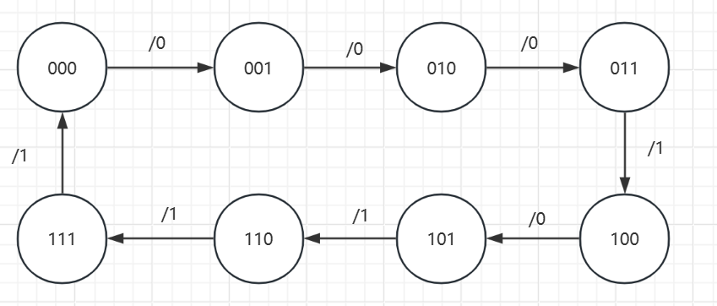

（2）状态转换表
$$Q_{2}^{n}Q_{1}^{n}Q_{0}^{n}$$ | $$Q_{2}^{n+1}Q_{1}^{n+1}Q_{0}^{n+1}$$ | Y
000 | 001 | 0
001 | 010 | 0
010 | 011 | 0
011 | 100 | 1
100 | 101 | 0
101 | 110 | 1
110 | 111 | 1
111 | 000 | 1

（3）卡诺图

$Q_{2}^{n+1}$的卡诺图
$$Q_{1}^{n}Q_{0}^{n}$$  $$Q_{2}^{n}$$ | 00 | 01 | 11 | 10
0 | 0 | 0 | 1 | 0
1 | 1 | 1 | 0 | 1

$Q_{1}^{n+1}$的卡诺图
$$Q_{1}^{n}Q_{0}^{n}$$  $$Q_{2}^{n}$$ | 00 | 01 | 11 | 10
0 | 0 | 1 | 0 | 1
1 | 0 | 1 | 0 | 1

$Q_{0}^{n+1}$的卡诺图
$$Q_{1}^{n}Q_{0}^{n}$$  $$Q_{2}^{n}$$ | 00 | 01 | 11 | 10
0 | 1 | 0 | 0 | 1
1 | 1 | 0 | 0 | 1

Y的卡诺图
$$Q_{1}^{n}Q_{0}^{n}$$  $$Q_{2}^{n}$$ | 00 | 01 | 11 | 10
0 | 0 | 0 | 1 | 0
1 | 0 | 1 | 1 | 1

（4）状态方程
$$Q_{2}^{*}=\left(Q_{1}Q_{0}\right)Q_{2}^{'}+{\left(Q_{1}Q_{0}\right)}^{'}Q_{2}^{}=JQ_{2}^{'}+{K^{'}Q}_{2}$$
$$Q_{1}^{*}=Q_{0}Q_{1}^{'}+Q_{0}^{'}Q_{1}=JQ_{1}^{'}+K^{'}Q_{1}$$
$$Q_{0}^{*}=Q_{0}^{'}=1Q_{0}^{'}+0Q_{0}=JQ_{0}^{'}+K^{'}Q_{0}$$

（5）激励方程
$$J_{2}=K_{2}=Q_{1}Q_{2}$$
$$J_{1}=K_{1}=Q_{0}$$
$$J_{0}=K_{0}=1$$

（6）输出方程
$$Y=Q_{1}Q_{0}+Q_{2}Q_{1}+Q_{2}Q_{0}=Q_{1}Q_{0}+Q_{2}(Q_{1}+Q_{0})$$

3. 实验步骤
（1）将三个JK触发器的CLK端接到同一个1KHz时钟输出信号上，把三个JK触发器置位端和复位端都接高电平1；
（2）J0,K0接高电平1，J1,K1接Q0，Q0与第Q1经过一个与门后输出端接到J2，将三个触发器的输出端Q分别接到一个逻辑电平指示端上用于检测其功能；
（3）将Q0与Q1接入一个或门的两个输入端，将其输出端再与Q2接入与门的另外两个输入端，其输出端记为F1；将Q0与Q1接入一个与门的两个输入端，其输出端记为F2;将F1,F2接入或门的另外两个输入端，其输出端接逻辑分析仪的一个端口；
(4) 接通电源，观察显示屏上逻辑分析仪的波形变化。可逻辑分析仪生成由0→0→0→1→0→1→1→1循环转变的波形，频率为1KHz，构成了计数型00010111序列发生器，符合题目要求；

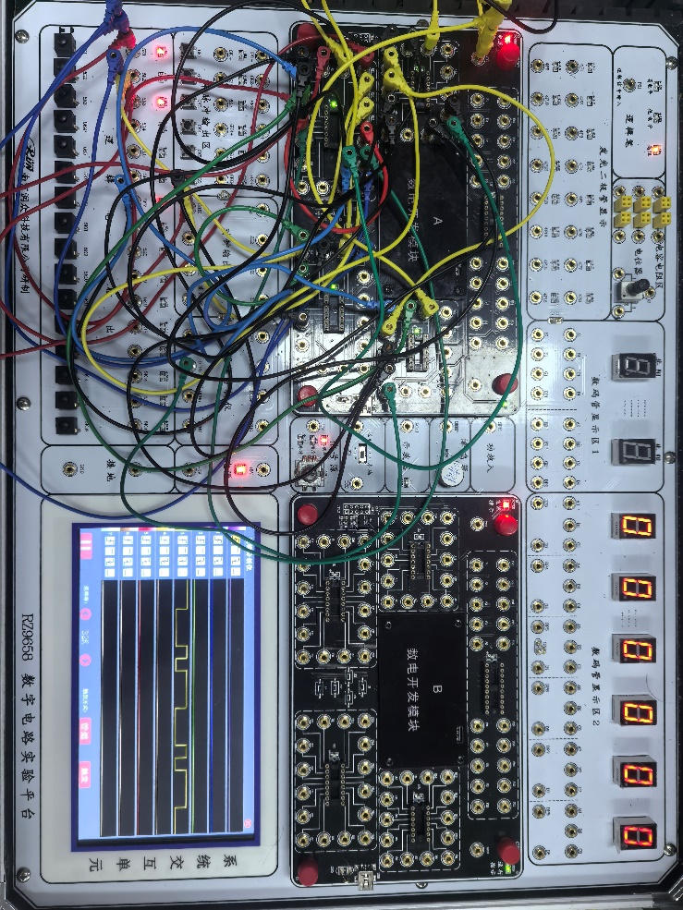

四、实验心得
1.掌握了时序电路的设计方法。
2.训练了设计数字电路、电路板接线与排除故障的能力。
3. 用D触发器设计节拍发生器时，初次连接电路完成，逻辑分析仪无法输出目标波形。经检查，Q1的连线未正确连接到D2。更正电路后，成功显示正确波形。

